

АДМИНИСТРАЦИЯ ГОРОДА КРАСНОЯРСКА

ПОСТАНОВЛЕНИЕ

27.10.2026 | № 1058
​

Об утверждении проекта внесения изменений в проект межевания территории центральной левобережной части города Красноярска
и района «Удачный» в границах земельных участков с номерами межевания 2.9.6, 2.9.31, 2.9.49, 2.9.50

Рассмотрев материалы проекта внесения изменений в проект межевания территории центральной левобережной части города Красноярска и района «Удачный» в границах земельных участков с номерами межевания 2.9.6, 2.9.31, 2.9.49, 2.9.50, протокол публичных слушаний от 02.10.2026, заключение о результатах публичных слушаний от 05.10.2026, руководствуясь статьями 43, 45, 46 Градостроительного кодекса Российской Федерации, статьей 16 Федерального закона от 06.10.2003 № 131-ФЗ «Об общих принципах организации местного самоуправления в Российской Федерации», статьей 8 Правил землепользования и застройки городского округа город Красноярск Красноярского края, утвержденных решением Красноярского городского Совета депутатов от 07.07.2015 № В-122, статьями 7, 41, 58, 59 Устава города Красноярска,
ПОСТАНОВЛЯЮ:
- Утвердить проект внесения изменений в проект межевания территории центральной левобережной части города Красноярска
и района «Удачный», утвержденный постановлением администрации города Красноярска от 15.12.2020 № 1005, в границах земельных участков с номерами межевания 2.9.6, 2.9.31, 2.9.49, 2.9.50 согласно приложениям 1–4.
2. Настоящее постановление разместить в сетевом издании «Официальный интернет-портал правовой информации города Красноярска» (PRAVO-ADMKRSK.RU) и на официальном сайте администрации города Красноярска.
3. Постановление вступает в силу через четыре рабочих дня после даты его официального опубликования.

Глава города С.В. Верещагин

Приложение 1
к постановлению
администрации
города Красноярска
от ____________ № _________

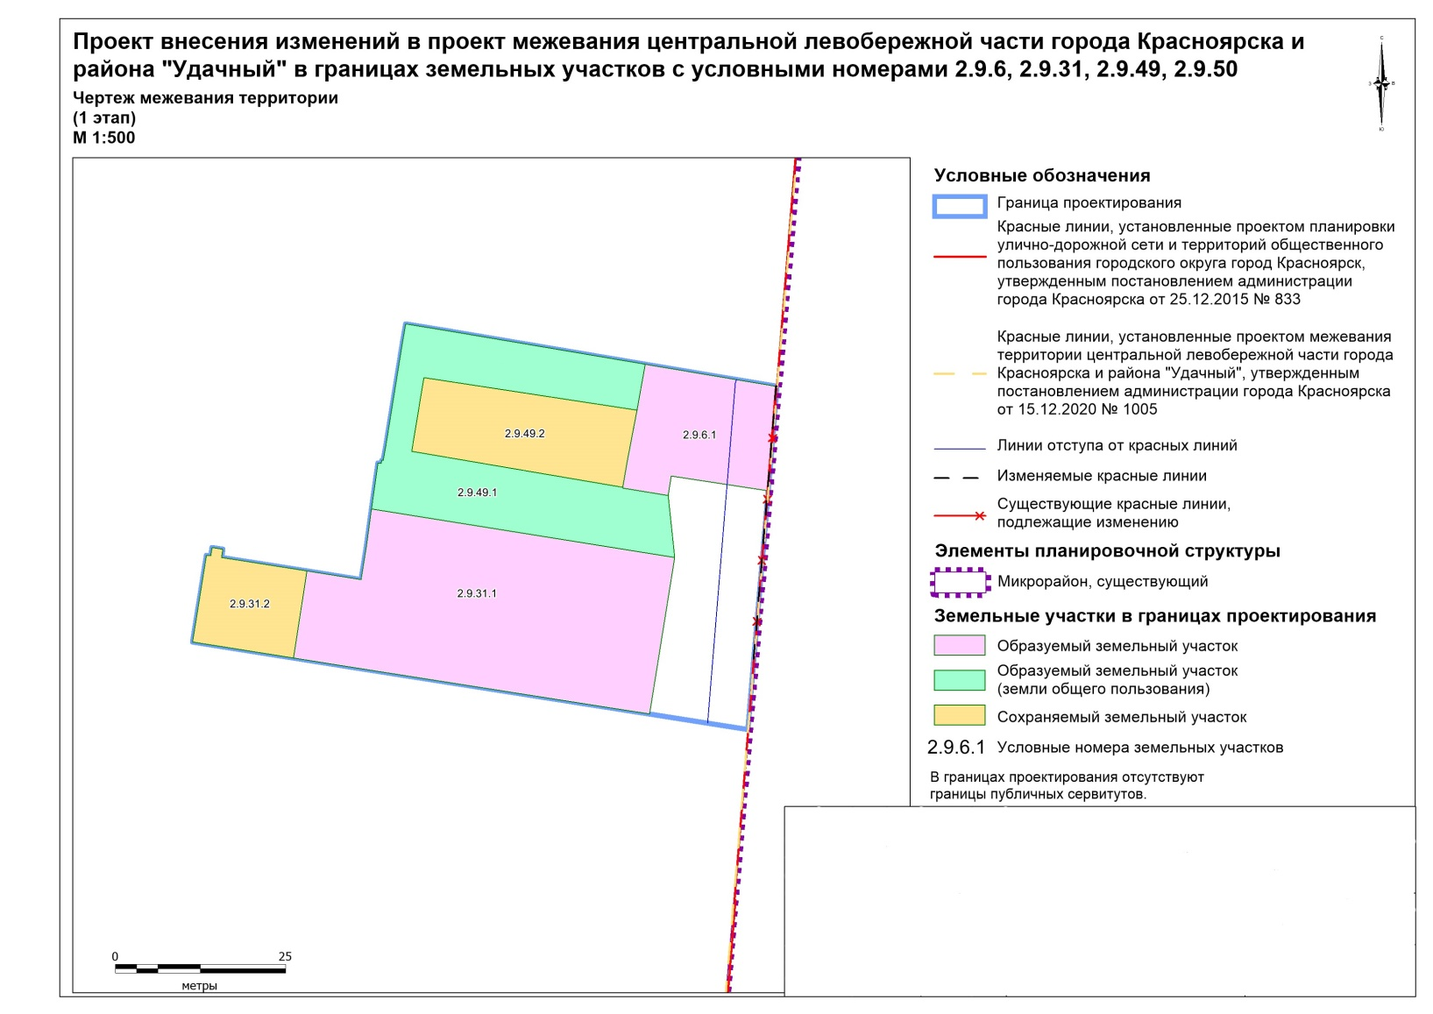
Приложение 2
к постановлению
администрации
города Красноярска
от ____________ № _________

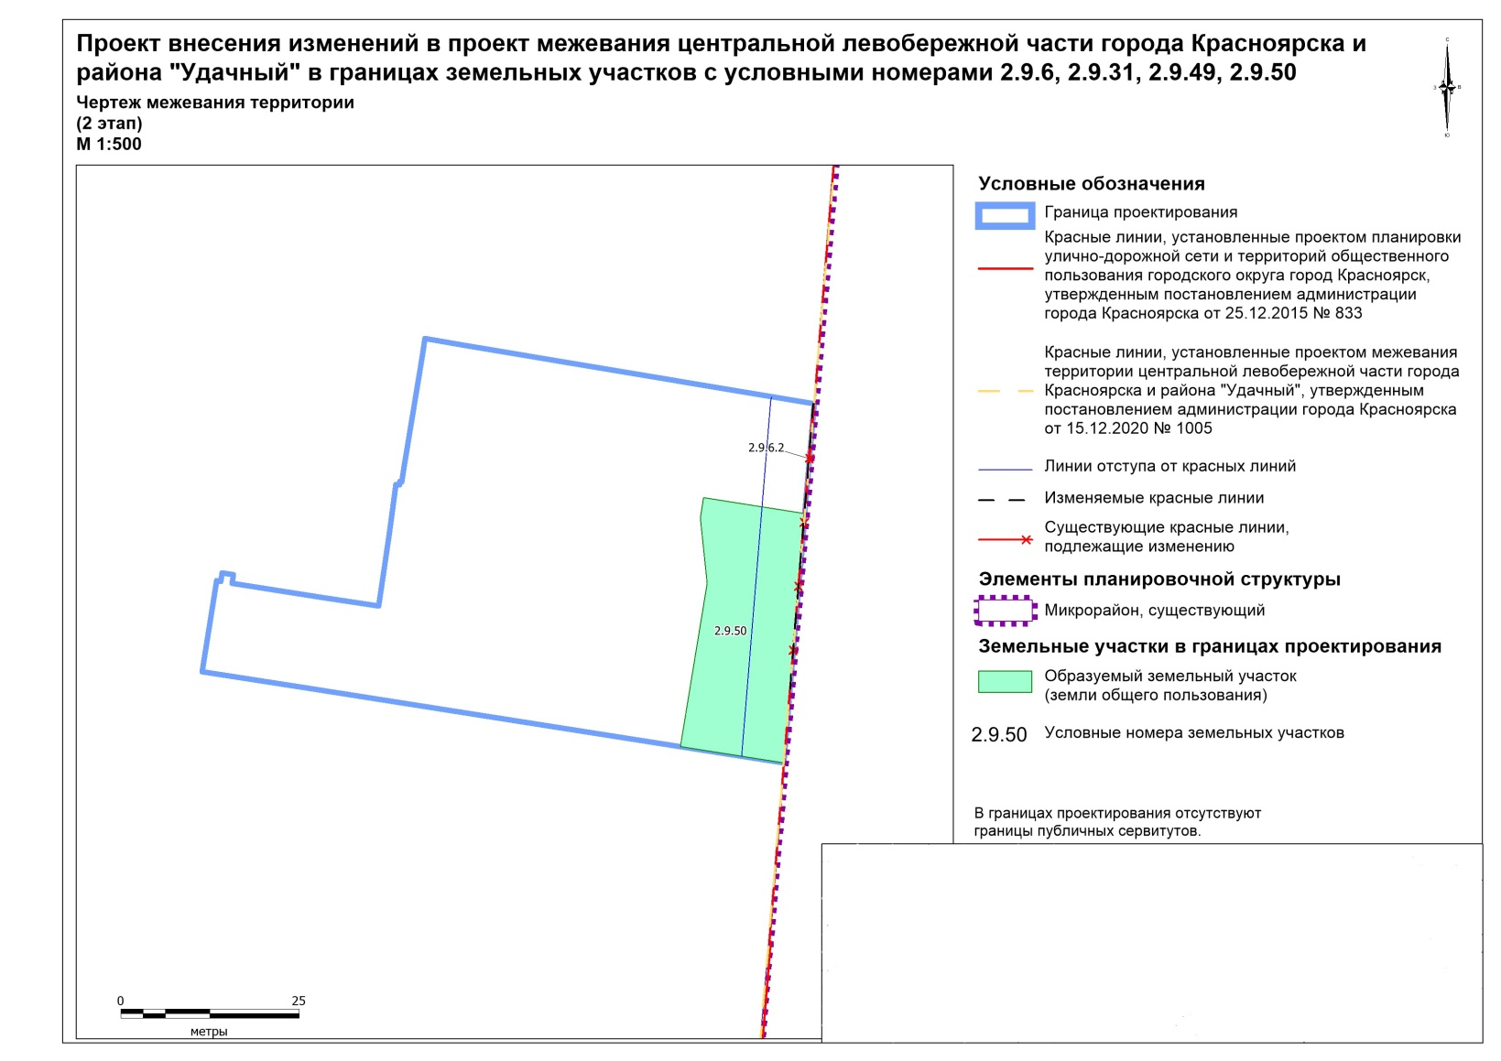
Приложение 3
к постановлению
администрации
города Красноярска
от ____________ № _________

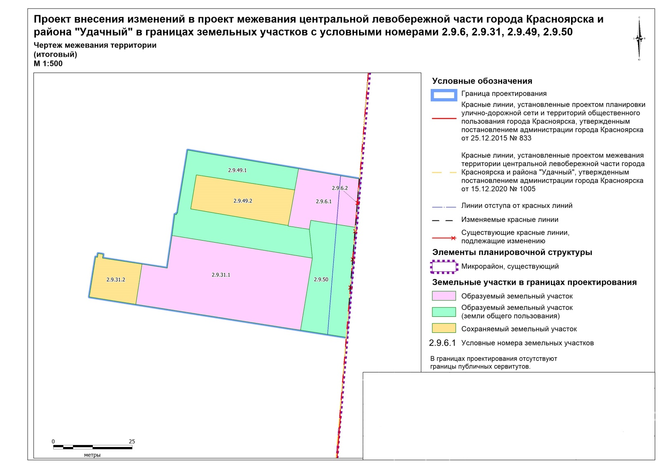
Приложение 4
к постановлению
администрации
города Красноярска
от ____________ № _________

ПРОЕКТ
внесения изменений в проект межевания территории
центральной левобережной части города Красноярска и района «Удачный» в границах земельных участков с номерами межевания 2.9.6, 2.9.31, 2.9.49, 2.9.50

Проект внесения изменений в проект межевания территории центральной левобережной части города Красноярска и района «Удачный», утвержденный постановлением администрации города Красноярска от 15.12.2020 № 1005, в границах земельных участков с номерами межевания 2.9.6, 2.9.31, 2.9.49, 2.9.50 (далее – Проект) разработан на основании пункта 34 Правил подготовки документации по планировке территории, подготовка которой осуществляется на основании решений уполномоченных федеральных органов исполнительной власти, исполнительных органов субъектов Российской Федерации и органов местного самоуправления, принятия решения об утверждении документации по планировке территории, внесения изменений в такую документацию, отмены такой документации или ее отдельных частей, признания отдельных частей такой документации не подлежащими применению, а также подготовки и утверждения проекта планировки территории в отношении территорий исторических поселений федерального и регионального значения, утвержденных постановлением Правительства Российской Федерации от 02.02.2024 № 112. Проект выполнен ООО «Кадастровое бюро» по инициативе Тропиной А.А.
Проектируемая территория расположена в левобережной части города Красноярска в Советском районе по улице Шахтеров и занимает общую площадь 0,32 га.
Целями разработки настоящего Проекта являются: установление, изменение местоположения границ образуемых и изменяемых земельных участков, изменение перечня образуемых земельных участков, изменение красных линий, изменение линий отступа от красных линий в целях определения мест допустимого размещения зданий, строений, сооружений.
В соответствии с Генеральным планом городского округа город Красноярск Красноярского края, утвержденным решением Красноярского городского Совета депутатов от 13.03.2015 № 7-107, территория в границах проектирования расположена в функциональной зоне «Зона смешанной и общественно-деловой застройки».
В соответствии с Правилами землепользования и застройки городского округа город Красноярск Красноярского края, утвержденными решением Красноярского городского Совета депутатов от 07.07.2015 № В-122, проектируемая территория расположена в территориальных зонах: зоне смешанной общественно-деловой и многоэтажной жилой застройки (СОДЖ-2), зоне делового, общественного и коммерческого назначения, объектов культуры (О-1).

1. Перечень и сведения о площади образуемых земельных участков, включая образуемые земельные участки, которые будут отнесены к территориям общего пользования или имуществу общего пользования, в том числе в отношении которых предполагаются резервирование и (или) изъятие для государственных или муниципальных нужд. Возможные способы их образования, вид разрешенного использования образуемых земельных участков.

Номер межевания земельного участка | Тип земель- ного уча-стка | Площадь земельного уча-стка,  кв. м | Категория земель | Вид разрешенного использования земельного участка | Способ образования земельного участка¹ | Общее пользование | Изъ-ятие | Кадастровый номер (номер межевания) участка, участвующего в формировании земельного участка/НС² | Площадь части участка, участвующего  в формировании  земельного участка,  кв. м | Площадь исходного земельного участка,  кв. м | Площадь земель неразграниченной государственной и (или) муниципальной собственности, участвующих  в формировании  земельного участка,  кв. м/НС²

1 | 2 | 3 | 4 | 5 | 6 | 7 | 8 |  | 9 | 10 | 11 |  | 12
1-й этап
2.9.6.1 | Образуемый | 333 | земли населенных пунктов | служебные гаражи  (код – 4.9) | объединение;  раздел; перераспределение;  перераспределение с землями (земельными участками) государственной  и муниципальной собственности | нет | нет | 24:50:0300306:378 |  | 291 | 1 176 |  | -
 |  |  |  |  |  |  |  | НС |  | - | - |  | 42
2.9.31.1 | Образуемый | 1 149 | земли населенных пунктов | магазины  (код – 4.4) | объединение;  раздел; перераспределение;  перераспределение с землями (земельными участками) государственной  и муниципальной собственности | нет | нет | 24:50:0300306:145 |  | 690 | 690 |  | -
 |  |  |  |  |  |  |  | НС |  | - | - |  | 459
2.9.49.1 | Образуемый | 694 | земли населенных пунктов | земельные участки  (территории) общего пользования  (код – 12.0) | образование из земель государственной и муниципальной собственности | да | нет | НС |  | - | - |  | 694
2-й этап
2.9.6.2 | Образуемый | 3 | земли населенных пунктов | улично-дорожная сеть (код – 12.0.1) | объединение;  раздел; перераспределение;  перераспределение  с землями (земельными участками) государственной  и муниципальной собственности | нет | нет |  | 24:50:0300306:122 | 1 | 354 |  | -
 |  |  |  |  |  |  |  |  | НС | - | - |  | 2
2.9.50 | Образуемый | 482 | земли населенных пунктов | земельные участки  (территории)  общего пользования  (код – 12.0) | объединение;  раздел; перераспределение;  перераспределение с землями (земельными участками) государственной  и муниципальной собственности | да | нет |  | 24:50:0300306:122 | 61 | 354 |  | -
 |  |  |  |  |  |  |  |  | НС | - | -
Итог
2.9.6.1 | Образуемый | 333 | земли населенных пунктов | служебные гаражи  (код – 4.9) | объединение;  раздел; перераспределение; перераспределение  с землями (земельными участками) государственной  и муниципальной собственности | нет | нет |  | 24:50:0300306:378 | 291 |  | 1 176 | -
 |  |  |  |  |  |  |  |  | НС | - |  | - | 42
2.9.6.2 | Образуемый | 3 | земли населенных пунктов | улично-дорож-ная сеть  (код – 12.0.1) | объединение;  раздел; перераспределение;  перераспределение с землями (земельными участками) государственной  и муниципальной собственности | да | нет |  | 24:50:0300306:122 | 1 |  | 354 | -
 |  |  |  |  |  |  |  |  | НС | - |  | - | 2
2.9.31.1 | Образуемый | 1 149 | земли населенных пунктов | магазины  (код – 4.4) | объединение;  раздел; перераспределение;  перераспределение  с землями (земельными участками) государственной  и муниципальной собственности | нет | нет |  | 24:50:0300306:145 | 690 |  | 690 | -
 |  |  |  |  |  |  |  |  | НС | - |  | - | 459
2.9.49.1 | Образуемый | 694 | земли населенных пунктов | земельные уча-стки (территории) общего пользования  (код – 12.0) | образование  из земель государственной и муниципальной собственности | да | нет |  | НС | - |  | - | 694
2.9.50 | Образуемый | 482 | земли населенных пунктов | земельные уча-стки (территории) общего пользования (код – 12.0) | образование из земель государственной и муниципальной собственности | да | нет |  | 24:50:0300306:122 | 61 | 354 |  | -
 |  |  |  |  |  |  |  |  | НС | - | -

¹ При формировании земельных участков могут быть применены возможные способы образования (раздел, объединение, перераспределение земельных участков или выдел из земельных участков, а также из земель, находящихся в государственной или муниципальной собственности) в соответствии со ст. 11.2 Земельного кодекса Российской Федерации; способ образования конкретного земельного участка определяется кадастровым инженером на этапе подготовки межевого плана.
² Земли, государственная и (или) муниципальная собственность на которые не разграничена.

2. Целевое назначение лесов, вид (виды) разрешенного использования лесного участка, количественные и качественные характеристики лесного участка, сведения о нахождении лесного участка в границах особо защитных участков лесов.
В границах проектирования отсутствуют леса, лесничества, лесные участки, лесные кварталы, лесотаксационные выделы и части лесотаксационных выделов.
3. Каталог координат границы проектирования территории.
Система координат: МСК-167 (зона 4).

Номер поворотной  точки | Х | Y

1 | 2 | 3
1 | 634657,19 | 100016,45
2 | 634641,86 | 100015,15
3 | 634639,18 | 100014,93
4 | 634638,92 | 100014,90
5 | 634616,00 | 100012,97
6 | 634606,91 | 100012,20
7 | 634609,77 | 99993,99
8 | 634616,12 | 99953,54
9 | 634617,38 | 99945,53
10 | 634619,71 | 99930,77
11 | 634632,44 | 99932,77
12 | 634632,34 | 99933,40
13 | 634633,54 | 99933,59
14 | 634633,29 | 99935,17
15 | 634632,09 | 99934,98
16 | 634630,12 | 99947,50
17 | 634628,88 | 99955,48
18 | 634633,62 | 99956,20
19 | 634639,22 | 99957,00
20 | 634645,94 | 99957,90
21 | 634645,86 | 99958,40
22 | 634646,35 | 99958,48
23 | 634646,31 | 99958,72
24 | 634648,41 | 99959,06
25 | 634663,82 | 99961,56
26 | 634666,36 | 99961,97
27 | 634665,37 | 99967,82
28 | 634660,45 | 99997,10
29 | 634660,33 | 99997,80
1 | 634657,19 | 100016,45

4. Каталог координат образуемых земельных участков.
Система координат: МСК-167 (зона 4).

Условный номер образуемого  земельного участка | Номер  поворотной точки | Х | Y

1 | 2 | 3 | 4
1-й этап
2.9.6.1 | 1 | 634641,87 | 100015,07
2.9.6.1 | 2 | 634644,07 | 100000,96
2.9.6.1 | 3 | 634641,21 | 100000,51
2.9.6.1 | 4 | 634642,25 | 99993,87
2.9.6.1 | 5 | 634642,41 | 99993,80
2.9.6.1 | 6 | 634646,36 | 99994,52
2.9.6.1 | 7 | 634653,72 | 99995,89
2.9.6.1 | 8 | 634660,45 | 99997,10
2.9.6.1 | 9 | 634660,33 | 99997,80
2.9.6.1 | 10 | 634657,21 | 100016,32
2.9.6.1 | 1 | 634641,87 | 100015,07
2.9.31.1 | 1 | 634632,09 | 100001,45
2.9.31.1 | 2 | 634609,18 | 99997,73
2.9.31.1 | 3 | 634609,77 | 99993,99
2.9.31.1 | 4 | 634616,12 | 99953,54
2.9.31.1 | 5 | 634617,38 | 99945,53
2.9.31.1 | 6 | 634630,13 | 99947,50
2.9.31.1 | 7 | 634628,88 | 99955,48
2.9.31.1 | 8 | 634633,62 | 99956,20
2.9.31.1 | 9 | 634639,22 | 99957,00
2.9.31.1 | 1 | 634632,09 | 100001,45
2.9.49.1 | 1 | 634665,37 | 99967,82
2.9.49.1 | 2 | 634660,45 | 99997,10
2.9.49.1 | 3 | 634653,72 | 99995,89
2.9.49.1 | 4 | 634658,47 | 99964,67
2.9.49.1 | 5 | 634647,68 | 99962,90
2.9.49.1 | 6 | 634642,41 | 99993,80
2.9.49.1 | 7 | 634642,25 | 99993,87
2.9.49.1 | 8 | 634641,21 | 100000,51
2.9.49.1 | 9 | 634632,09 | 100001,45
2.9.49.1 | 10 | 634639,22 | 99957,00
2.9.49.1 | 11 | 634645,94 | 99957,90
2.9.49.1 | 12 | 634645,86 | 99958,40
2.9.49.1 | 13 | 634646,35 | 99958,48
2.9.49.1 | 14 | 634646,31 | 99958,72
2.9.49.1 | 15 | 634648,41 | 99959,06
2.9.49.1 | 16 | 634663,82 | 99961,56
2.9.49.1 | 17 | 634666,36 | 99961,97
2.9.49.1 | 1 | 634665,37 | 99967,82
2-й этап
2.9.6.2 | 1 | 634638,92 | 100014,90
2.9.6.2 | 2 | 634616,00 | 100012,97
2.9.6.2 | 3 | 634614,89 | 100012,87
2.9.6.2 | 4 | 634657,21 | 100016,32
2.9.6.2 | 5 | 634657,19 | 100016,45
2.9.6.2 | 6 | 634641,86 | 100015,15
2.9.6.2 | 7 | 634639,18 | 100014,93
2.9.6.2 | 1 | 634638,92 | 100014,90
2.9.50 | 1 | 634644,07 | 100000,96
2.9.50 | 2 | 634641,87 | 100015,07
2.9.50 | 3 | 634614,89 | 100012,87
2.9.50 | 4 | 634606,91 | 100012,20
2.9.50 | 5 | 634609,18 | 99997,73
2.9.50 | 6 | 634632,09 | 100001,45
2.9.50 | 7 | 634641,21 | 100000,51
2.9.50 | 1 | 634644,07 | 100000,96
Итог
2.9.6.1 | 1 | 634641,87 | 100015,07
2.9.6.1 | 2 | 634644,07 | 100000,96
2.9.6.1 | 3 | 634641,21 | 100000,51
2.9.6.1 | 4 | 634642,25 | 99993,87
2.9.6.1 | 5 | 634642,41 | 99993,80
2.9.6.1 | 6 | 634646,36 | 99994,52
2.9.6.1 | 7 | 634653,72 | 99995,89
2.9.6.1 | 8 | 634660,45 | 99997,10
2.9.6.1 | 9 | 634660,33 | 99997,80
2.9.6.1 | 10 | 634657,21 | 100016,32
2.9.6.1 | 1 | 634641,87 | 100015,07
2.9.6.2 | 1 | 634638,92 | 100014,90
2.9.6.2 | 2 | 634616,00 | 100012,97
2.9.6.2 | 3 | 634614,89 | 100012,87
2.9.6.2 | 4 | 634657,21 | 100016,32
2.9.6.2 | 5 | 634657,19 | 100016,45
2.9.6.2 | 6 | 634641,86 | 100015,15
2.9.6.2 | 7 | 634639,18 | 100014,93
2.9.6.2 | 1 | 634638,92 | 100014,90
2.9.31.1 | 1 | 634632,09 | 100001,45
2.9.31.1 | 2 | 634609,18 | 99997,73
2.9.31.1 | 3 | 634609,77 | 99993,99
2.9.31.1 | 4 | 634616,12 | 99953,54
2.9.31.1 | 5 | 634617,38 | 99945,53
2.9.31.1 | 6 | 634630,13 | 99947,50
2.9.31.1 | 7 | 634628,88 | 99955,48
2.9.31.1 | 8 | 634633,62 | 99956,20
2.9.31.1 | 9 | 634639,22 | 99957,00
2.9.31.1 | 1 | 634632,09 | 100001,45
2.9.49.1 | 1 | 634665,37 | 99967,82
2.9.49.1 | 2 | 634660,45 | 99997,10
2.9.49.1 | 3 | 634653,72 | 99995,89
2.9.49.1 | 4 | 634658,47 | 99964,67
2.9.49.1 | 5 | 634647,68 | 99962,90
2.9.49.1 | 6 | 634642,41 | 99993,80
2.9.49.1 | 7 | 634642,25 | 99993,87
2.9.49.1 | 8 | 634641,21 | 100000,51
2.9.49.1 | 9 | 634632,09 | 100001,45
2.9.49.1 | 10 | 634639,22 | 99957,00
2.9.49.1 | 11 | 634645,94 | 99957,90
2.9.49.1 | 12 | 634645,86 | 99958,40
2.9.49.1 | 13 | 634646,35 | 99958,48
2.9.49.1 | 14 | 634646,31 | 99958,72
2.9.49.1 | 15 | 634648,41 | 99959,06
2.9.49.1 | 16 | 634663,82 | 99961,56
2.9.49.1 | 17 | 634666,36 | 99961,97
2.9.49.1 | 1 | 634665,37 | 99967,82
2.9.50 | 1 | 634644,07 | 100000,96
2.9.50 | 2 | 634641,87 | 100015,07
2.9.50 | 3 | 634614,89 | 100012,87
2.9.50 | 4 | 634606,91 | 100012,20
2.9.50 | 5 | 634609,18 | 99997,73
2.9.50 | 6 | 634632,09 | 100001,45
2.9.50 | 7 | 634641,21 | 100000,51
2.9.50 | 1 | 634644,07 | 100000,96

5. Каталог координат изменяемых красных линий.
Система координат: МСК-167 (зона 4).

Номер поворотной точки | Х | Y
1 | 634657,18 | 100016,45
2 | 634657,20 | 100016,32
3 | 634616,06 | 100012,97

